Contatti e informazioni:
RÖHM GmbH
Thomas Roth
Heinrich-Röhm-Str. 50
89567 Sontheim a.d. Brenz
Tel. +49 (0)7325 / 16 380
thomas.roth@roehm.biz
www.roehm.biz

All’AMB, la fiera della lavorazione dei metalli, Röhm presenta la sua griffa di serraggio intelligente iJaw

Da subito il serraggio è intelligente: all’AMB di Stoccarda, Röhm, lo specialista degli strumenti di serraggio e presa di Sontheim an der Brenz (Baden-Württemberg), presenta iJaw, la sua novità mondiale e la prima griffa di serraggio dotata di sensori e sistema elettronico per la trasmissione dei dati senza cavi. Con iJaw è possibile misurare la forza di serraggio in tempo reale durante la lavorazione. La trasmissione dei dati a un gateway avviene tramite lo standard industriale IO-Link Wireless.

Fantastico per tutti i produttori di macchine utensili: la griffa di serraggio intelligente iJaw di Röhm può essere integrata mediante la cosiddetta connessione HMI nella prima dotazione OEM della macchina utensile. Tramite la variante “On Premises“ è possibile eseguire senza problemi un aggiornamento successivo alle funzioni intelligenti anche per il parco macchine utensili già esistente. DMG Mori, il partner di sviluppo di iJaw, è così convinto delle funzionalità che ha configurato con iJaw le sue macchine utensili. Anche altri partner come WFL Millturn, Mazak ed Emco, presentano all’AMB macchine con applicazioni iJaw.

Rivoluzione nella lavorazione dei metalli

“Con iJaw rivoluzioniamo il processo di lavorazione dei metalli in modo permanente. La misurazione in tempo reale della forza di serraggio durante la lavorazione procura una serie di vantaggi all’utente, a cominciare da una più elevata disponibilità della macchina. Si riducono, infatti, i tempi di attrezzaggio e il processo di elaborazione è più veloce. Da un lato diminuiscono i costi dei pezzi, dall’altro aumenta la loro qualità. È un’autentica ottimizzazione dei processi e rappresenta una pietra miliare nella digitalizzazione della produzione. “Naturalmente il comando a sensori garantisce sicurezza molto maggiore durante la lavorazione rispetto al serraggio effettuato “a sensazione” ovvero manualmente”, dice Gerhard Glanz, CEO di Röhm GmbH.

Sicurezza anche per i pezzi più sottili

I tempi in cui si impostava una forza di serraggio più alta del necessario per andare sul sicuro appartengono al passato. “Proprio per i componenti sottili o le superfici sensibili è controproducente impostare una forza di serraggio troppo elevata che potrebbe causare deformazioni o schiacciamenti. Grazie a un sistema di comando tramite sensori che favorisce la massima precisione, è possibile ridurre sensibilmente gli scarti”, continua Glanz.

Ecco come funziona iJaw: le forze convogliate da un apposito dispositivo vengono rilevate dal sensore e i dati vengono analizzati. iJaw non misura solo la forza effettivamente applicata con il serraggio interno ed esterno, ma anche la temperatura. Si visualizza costantemente anche lo stato di carica degli accumulatori. Non appena sono disponibili i dati relativi alla pressione, tramite iJaw è possibile monitorare anche lo stato e il grado di efficacia del mandrino. iJaw esegue la misurazione in tempo reale durante la lavorazione. La sua struttura, in acciaio temprato, è perfettamente impermeabile (IP 68). L’antenna di trasmissione è dotata di una copertura in plastica resistente alle alte temperature che la protegge dai trucioli roventi.

Gateway come hub dati

iJaw trasmette i dati misurati senza cavi a un gateway tramite il robusto protocollo IO-Link Wireless con un’elevata frequenza di campionamento di 100 Hz.
Il gateway comprende un PC industriale per l’elaborazione dei dati con le relative interfacce e un IO-Link Wireless Master. Il gateway comunica con iJaw mediante la tecnologia IO-Link Wireless. Tramite l’interfaccia LAN integrata i dati vengono trasmessi via Ethernet a un calcolatore per l’elaborazione successiva. Naturalmente i dati possono essere elaborati anche direttamente sulla macchina. A questo scopo il gateway è collegato alla macchina mediante l’interfaccia integrata Profinet. I dati vengono elaborati in tempo reale e visualizzati sulla schermo. Il gateway universale di iJaw utilizza esclusivamente protocolli e interfacce standard, con specifiche a cui è possibile accedere liberamente. Altri sensori, propri o di terzi, possono essere collegati con il gateway universale senza bisogno di hardware aggiuntivo.

L’integrazione di iJaw è molto semplice

È molto semplice integrare iJaw su qualsiasi macchina utensile. Oltre alle griffe di serraggio dotate di sensore, all’utente servono solo il gateway, un PC industriale e un mezzo per visualizzare i dati misurati come un PC locale o un tablet mobile. Il sistema è controllato da un’apposita applicazione mobile che collega iJaw con il gateway. “Mediante l’app iJaw Mobile gli utenti possono creare incarichi, gestire le griffe e ricevere avvisi, ad esempio se non viene raggiunta la forza di serraggio minima”, spiega Glanz.

Presto sul cloud: l’impronta digitale della lavorazione
Nel prossimo futuro sarà possibile utilizzare il sistema iJaw anche nel cloud, con funzioni aggiuntive come le analisi di processo e produttività e la documentazione relativa alla misurazione di una più grande quantità di dati rilevati. Con l’app iJaw Mobile gli utenti possono accedere ai dati ovunque siano e analizzare i parametri di elaborazione oppure visualizzare gli avvisi. “Proprio per la produzione di componenti con obbligo di documentazione, ad esempio tecnologia aeronautica e aerospaziale, è una funzionalità molto interessante. iJaw archivia praticamente l’impronta digitale della lavorazione”, afferma Glanz

Massima flessibilità
È possibile montare iJaw, come qualsiasi altra griffa, su ogni mandrino per tornio con un’interfaccia per griffa (standard) adeguata. In occasione del lancio sul mercato, iJaw è disponibile come griffa con un gradino o due gradini e monoblocco per mandrino, con dentatura diritta nelle dimensioni 260, 315 e 400 e come griffa speciale per platorelli. Il mandrino automatico con sistema di sostituzione rapida delle griffe Duro-A RC di Röhm è perfettamente adatto a iJaw. Per adeguare le griffe alle diverse geometrie sono disponibili accessori sostituibili morbidi e rigidi dotati di meccanismo di arresto.

Informazioni su Röhm GmbH:
Röhm GmbH, con sede centrale a Sontheim a.d.Brenz, nel Baden-Württenberg, e stabilimenti produttivi a Dillingen a.d.Donau (Baviera) e a St.Georgen (Foresta Nera) è specializzata nello sviluppo, nella costruzione e nella produzione di strumenti di serraggio e presa robusti, resistenti e di alta precisione. I prodotti sono “Made in Germany”. Gli strumenti di serraggio e presa di Röhm vengono utilizzati in tutto il mondo da tutti i produttori più rinomati nel settori dell’industria automobilistica, della tecnica ferroviaria, dell’orologeria, della tecnica medicale ed energetica e della lavorazione del legno. Röhm ha le proprie filiali in Francia, Italia, Svizzera, Spagna, Polonia, USA, Cina, Messico. Fondata nel 1990, l'azienda si è fatta conoscere rapidamente in tutto il mondo per la produzione di mandrini portapunta. Fino ad oggi Röhm ha sviluppato e prodotto, presso il sito di Sontheim, mandrini portapunta utilizzati in tutto il mondo dai produttori più rinomati su utensili fissi e a conduzione manuale per l'avvitamento e la foratura.

Materiale fotografico:
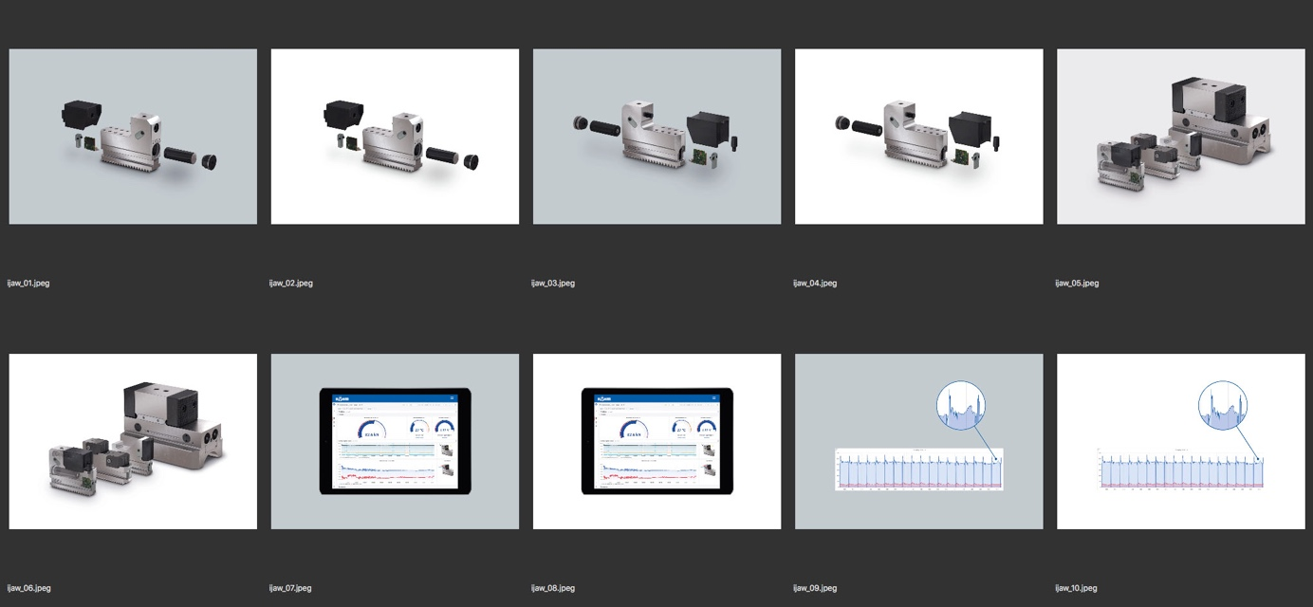

Didascalie:
ijaw_01.jpeg bis ijaw_04.jpeg
Struttura della griffa sensorizzata iJaw di Röhm. Foto: Röhm

ijaw_05.jpeg und ijaw_06.jpeg
Geometrie disponibili di iJaw. Foto: Röhm

ijaw_07.jpeg und ijaw_08.jpeg
Con l'applicazione "iJaw Mobile", l'iJaw viene controllata e i dati sulla forza di serraggio sono visibili in tempo reale. Foto: Röhm

ijaw_09.jpeg und ijaw_10.jpeg
Curva della forza di serraggio di un componente nel processo di produzione in serie - La deviazione alla fine indica irregolarità. Foto: Röhm

File word e foto:
https://drive.google.com/drive/folders/1JlQBkCjOYit6ZGcqNZJlcsMeNVLKyRJh

